Документ предоставлен КонсультантПлюс

Утвержден и введен в действие
Приказом Федерального
агентства по техническому
регулированию и метрологии
от 24 июня 2013 г. N 182-ст

НАЦИОНАЛЬНЫЙ СТАНДАРТ РОССИЙСКОЙ ФЕДЕРАЦИИ

ОБОРУДОВАНИЕ И ПОКРЫТИЯ ДЕТСКИХ ИГРОВЫХ ПЛОЩАДОК

БЕЗОПАСНОСТЬ ПРИ ЭКСПЛУАТАЦИИ. ОБЩИЕ ТРЕБОВАНИЯ

Children's playgrounds equipment and surfacing.
Safety under maintenance. General requirements

EN 1176-7:2008
(NEQ)

ГОСТ Р 52301-2013

Группа У57

ОКС 97.200.40,
ОКП 96 8960

Дата введения
1 января 2014 года

Предисловие

1. Разработан Федеральным государственным унитарным предприятием "Всероссийский научно-исследовательский институт стандартизации и сертификации в машиностроении" (ВНИИНМАШ).
2. Внесен Техническим комитетом по стандартизации ТК 455 "Оборудование детских игровых площадок".
3. Утвержден и введен в действие Приказом Федерального агентства по техническому регулированию и метрологии от 24 июня 2013 г. N 182-ст.
4. Настоящий стандарт разработан с учетом основных нормативных положений европейского регионального стандарта ЕН 1176-7:2008 "Оборудование и покрытия детских игровых площадок. Часть 7. Руководство по установке, осмотру, содержанию и обслуживанию" (EN 1176-7:2008 "Playground equipment and surfacing - Part 7: Guidance on installation, inspection, maintenance and operation", NEQ).
5. Взамен ГОСТ Р 52301-2004.

Правила применения настоящего стандарта установлены в ГОСТ Р 1.0-2012 (раздел 8). Информация об изменениях к настоящему стандарту публикуется в ежегодном (по состоянию на 1 января текущего года) информационном указателе "Национальные стандарты", а официальный текст изменений и поправок - в ежемесячном информационном указателе "Национальные стандарты". В случае пересмотра (замены) или отмены настоящего стандарта соответствующее уведомление будет опубликовано в ближайшем выпуске ежемесячного информационного указателя "Национальные стандарты". Соответствующая информация, уведомление и тексты размещаются также в информационной системе общего пользования - на официальном сайте Федерального агентства по техническому регулированию и метрологии в сети Интернет (gost.ru).

1. Область применения

Настоящий стандарт распространяется на оборудование детских игровых площадок (далее - оборудование), предназначенное для индивидуального и коллективного пользования. Стандарт устанавливает общие требования безопасности при монтаже и эксплуатации оборудования всех типов.

2. Нормативные ссылки

В настоящем стандарте использованы нормативные ссылки на следующие стандарты:
ГОСТ 2.601-2006. Единая система конструкторской документации. Эксплуатационные документы
ГОСТ 18322-78. Система технического обслуживания и ремонта техники. Термины и определения
ГОСТ Р 52169-2012. Оборудование детских игровых площадок. Безопасность конструкции и методы испытаний. Общие требования.
Примечание. При пользовании настоящим стандартом целесообразно проверить действие ссылочных стандартов в информационной системе общего пользования - на официальном сайте Федерального агентства по техническому регулированию и метрологии в сети Интернет или по ежегодному информационному указателю "Национальные стандарты", который опубликован по состоянию на 1 января текущего года, и по выпускам ежемесячного информационного указателя "Национальные стандарты" за текущий год. Если заменен ссылочный стандарт, на который дана ссылка, то рекомендуется использовать версию этого стандарта с указанным выше годом утверждения (принятия). Если после утверждения настоящего стандарта в ссылочный стандарт, на который дана датированная ссылка, внесено изменение, затрагивающее положение, на которое дана ссылка, то это положение рекомендуется применять без учета данного изменения. Если ссылочный стандарт отменен без замены, то положение, в котором дана ссылка на него, применяется в части, не затрагивающей эту ссылку.

3. Термины и определения

В настоящем стандарте применены термины по ГОСТ 18322, ГОСТ Р 52169, а также следующие термины с соответствующими определениями:
3.1. Регулярный визуальный осмотр: проверка оборудования, позволяющая обнаружить очевидные опасные дефекты, вызванные актами вандализма, неправильной эксплуатацией и климатическими условиями.
3.2. Функциональный осмотр: детальная проверка с целью оценки рабочего состояния, степени изношенности, прочности и устойчивости оборудования.
3.3. Ежегодный основной осмотр: проверка, выполняемая с периодичностью один раз в 12 мес с целью оценки соответствия технического состояния оборудования требованиям безопасности.
3.4. Консервация: комплекс технических мероприятий, обеспечивающих временную противокоррозионную защиту на период изготовления, хранения и транспортирования металлов и изделий с использованием консервационных масел и смазок.
3.5. Эксплуатант: общество, организация, корпорация, объединение или частное лицо с соответствующими полномочиями и ответственностью за эксплуатацию оборудования.
3.6. Эксплуатация: стадия жизненного цикла изделия, на которой реализуется, поддерживается и восстанавливается его качество (работоспособное состояние).

4. Монтаж и установка оборудования

4.1. Монтаж и установку оборудования выполняют в соответствии с проектом, паспортом изготовителя и нормативными документами.
4.2. Оборудование монтируют и устанавливают так, чтобы была обеспечена безопасность играющих детей.
4.3. Запрещается пользоваться оборудованием, не обеспечивающим безопасность детей.
Примечание. Например, если безопасная установка оборудования не завершена, ударопоглощающее покрытие не выполнено или техническое обслуживание не может обеспечить безопасность.

5. Документация, предоставляемая изготовителем
(поставщиком)

5.1. Изготовитель (поставщик) предоставляет паспорт на оборудование по ГОСТ 2.601 на русском языке, а также, при необходимости, на государственных языках субъектов Российской Федерации и родных языках народов Российской Федерации.
5.2. Паспорт предоставляют на комплекс оборудования или на оборудование, которое может быть установлено отдельно и использовано как самостоятельная единица (детский игровой комплекс либо отдельно стоящие горка, качели, карусели, качалка и т.п.).
Примечание. На оборудование, которое не может быть установлено отдельно и использовано как самостоятельная единица (пристраиваемые горки, лестницы и т.п.), паспорт не предоставляют. Для такого оборудования необходима лишь запись в разделе "Комплектность" паспорта на игровой комплекс, в составе которого монтируется это оборудование.
5.3. Паспорт, по крайней мере, должен содержать следующее:
- основные сведения об оборудовании;
- основные технические данные;
- комплектность;
- свидетельство о приемке;
- свидетельство о консервации;
- свидетельство об упаковке;
- гарантийные обязательства;
- рекламации;
- сведения о хранении;
- сведения о консервации и расконсервации оборудования при эксплуатации;
- учет неисправностей при эксплуатации;
- учет технического обслуживания;
- сведения о ремонте;
- инструкцию по монтажу;
- правила безопасной эксплуатации;
- инструкцию по осмотру и проверке оборудования перед началом эксплуатации;
- инструкцию по осмотрам, обслуживанию и ремонтам оборудования;
- особые отметки;
- размеры зоны приземления.
5.3.1. Инструкция по монтажу должна, по крайней мере, содержать следующее:
- размеры минимального пространства для размещения оборудования и безопасные расстояния от оборудования до поверхности игровой площадки;
- порядок монтажа (подробную инструкцию по монтажу и установке);
- необходимые обозначения, облегчающие сборку (например метки на сборочных частях оборудования и подробные инструкции);
- перечень необходимых специальных приспособлений и инструментов для монтажа (подъемных устройств, шаблонов, калибров, лекал и т.п.), мер предосторожности при монтаже и установке;
- значения крутящего момента (при необходимости);
- размеры участка для установки оборудования каждого вида;
- ориентацию оборудования и его элементов в целях защиты его от влияния климатических условий (солнца, ветра);
- требования к фундаменту, описание конструкции и размещения фундамента, требования к анкерному креплению;
- описание особенностей ландшафта для обеспечения безопасной эксплуатации;
- высоту свободного падения (для выбора ударопоглощающего покрытия);
- требование окраски или специальной пропитки оборудования или его элементов;
- требование удаления монтажного инструмента и приспособлений перед вводом оборудования в эксплуатацию.
5.3.2. Инструкции по осмотру и проверке оборудования перед началом эксплуатации и осмотрам, обслуживанию и ремонту оборудования должны, по крайней мере, содержать следующее:
- чертежи, схемы, диаграммы и т.п., необходимые для осмотров, проверки и ремонта оборудования;
- рекомендации по регулярности осмотров и обслуживания с учетом используемых материалов, условий эксплуатации, уровня вандализма, срока службы оборудования и т.п.;
- указание узлов и деталей конструкции, требующих смазки, подтягивания болтов, натяжения канатов и т.п.;
- указание дополнительных мер, применяемых в период обкатки и регулирования оборудования;
- требования к специальной обработке оборудования или его элементов (при необходимости);
- требование изготовления заменяемых элементов и деталей по техническим условиям изготовителя;
- требование к обслуживанию ударопоглощающих покрытий игровой площадки, например уровню сыпучих материалов.

6. Контроль и техническое обслуживание оборудования

6.1. Оборудование и его элементы осматривают и обслуживают в соответствии с инструкцией изготовителя с периодичностью, установленной изготовителем.
6.2. Контроль за техническим состоянием оборудования и контроль соответствия требованиям безопасности, техническое обслуживание и ремонт осуществляет эксплуатант (владелец).
6.3. Результаты контроля за техническим состоянием оборудования и контроля соответствия требованиям безопасности, технического обслуживания и ремонта регистрируют в журнале, который хранится у эксплуатанта (владельца).
6.4. Контроль технического состояния оборудования включает:
- осмотр и проверку оборудования перед вводом в эксплуатацию;
- регулярный визуальный осмотр;
- функциональный осмотр;
- ежегодный основной осмотр.
6.4.1. По результатам ежегодного основного осмотра составляют акт.
Пример акта ежегодного основного осмотра - см. Приложение А.
6.4.2. Регулярный визуальный осмотр
Регулярный визуальный осмотр позволяет обнаружить очевидные неисправности и посторонние предметы, представляющие опасности, вызванные пользованием оборудованием, климатическими условиями, актами вандализма (например, разбитые бутылки, консервные банки, пластиковые пакеты, поврежденные элементы оборудования).
Периодичность регулярного визуального осмотра устанавливает эксплуатант (владелец) на основе учета условий эксплуатации.
Оборудование детских игровых площадок, подвергающееся интенсивному использованию или актам вандализма, требует ежедневного визуального осмотра.
Пример графика ежедневного визуального осмотра - см. Приложение Б.
6.4.3. Функциональный осмотр
Функциональный осмотр представляет собой детальный осмотр с целью проверки исправности и устойчивости оборудования, выявления износа элементов конструкции оборудования.
Осмотр проводят с периодичностью один раз в 1 - 3 мес в соответствии с инструкцией изготовителя. Особое внимание уделяют скрытым, труднодоступным элементам оборудования.
6.4.4. Примеры визуального и функционального осмотров - см. Приложение В.
6.4.5. Ежегодный основной осмотр
Ежегодный основной осмотр для целей оценки соответствия технического состояния оборудования требованиям безопасности проводят с периодичностью не более одного раза в 12 мес.
В ходе ежегодного основного осмотра определяют:
- наличие гниения деревянных элементов;
- наличие коррозии металлических элементов;
- влияние выполненных ремонтных работ на безопасность оборудования.
Особое внимание уделяют скрытым, труднодоступным элементам оборудования.
Ежегодный основной осмотр проводит компетентный персонал в строгом соответствии с инструкцией изготовителя.
6.5. Графики осмотров
6.5.1. В целях контроля периодичности, полноты и правильности выполняемых работ при осмотрах различного вида эксплуатант (владелец) разрабатывает графики проведения осмотров.
6.5.2. При составлении графика учитывают:
- инструкцию изготовителя;
- климатические условия, от которых может зависеть периодичность и содержание выполняемых работ при осмотрах.
В графике перечисляют оборудование и элементы оборудования, подлежащие проверке при различных видах осмотров в соответствии с 6.4.
6.6. При обнаружении в процессе осмотра оборудования дефектов, влияющих на безопасность оборудования, дефекты немедленно устраняют. Если это невозможно, то принимают меры, обеспечивающие невозможность пользоваться оборудованием, либо оборудование демонтируют и удаляют с игровой площадки.
6.7. После удаления оборудования оставшийся в земле фундамент также удаляют или огораживают и закрывают сверху так, чтобы участок игровой площадки был безопасным.

7. Требования безопасности при эксплуатации

7.1. Эксплуатант (владелец) разрабатывает и обеспечивает исполнение комплекса мероприятий по безопасной эксплуатации оборудования на основе учета:
- конструкции оборудования;
- требований эксплуатационных и иных документов, предоставленных изготовителем;
- установки, обслуживания и ремонта оборудования;
- климатических условий и условий эксплуатации оборудования.
7.2. Эксплуатант (владелец) детской игровой площадки должен периодически, не менее одного раза в 12 мес, оценивать эффективность мероприятий по обеспечению безопасности и на основе опыта или при изменении условий эксплуатации корректировать (если это необходимо) комплекс мероприятий по обеспечению безопасности.
7.3. Требования к персоналу
Персонал должен быть обученным и компетентным.
Уровень компетентности персонала определяется видом выполняемых работ.
Персонал должен иметь точную информацию о выполняемой работе, уровне ответственности и полномочий.
7.4. Документация на оборудование
Вся эксплуатационная документация (в том числе паспорт, акт осмотра и проверки, графики осмотров и т.п.) подлежит постоянному хранению.
Должен быть обеспечен постоянный доступ персонала к документации во время осмотров, обслуживания и ремонта оборудования.
7.5. Информационное обеспечение безопасности
Для обеспечения безопасности на детской игровой площадке эксплуатант разрабатывает и устанавливает информационные таблички или доски, содержащие:
- правила и возрастные требования при пользовании оборудованием;
- номера телефонов службы спасения, скорой помощи;
- номер(а) телефона(ов) для сообщения службе эксплуатации при неисправности и поломке оборудования.
Пример оформления информационной доски - см. Приложение Г.
7.6. Обеспечение оказания экстренной помощи
Входы, выходы, эвакуационные пути, проходы, предназначенные для работников службы спасения, скорой помощи, службы эксплуатации, должны быть всегда доступны, открыты и свободны от препятствий.
7.7. Устранение неисправностей
Неисправности оборудования, обнаруженные в процессе эксплуатации, снижающие безопасность, немедленно устраняют. Если это невозможно, то принимаются меры, обеспечивающие невозможность пользования оборудованием, либо оборудование демонтируют и удаляют с игровой площадки.
7.8. Регулярное обслуживание
Регулярное обслуживание включает мероприятия по поддержанию безопасности и качества функционирования оборудования и покрытий детской игровой площадки.
Мероприятия по регулярному обслуживанию оборудования включают:
- проверку и подтягивание узлов крепления;
- обновление окраски оборудования;
- обслуживание ударопоглощающих покрытий;
- смазку подшипников;
- нанесение на оборудование маркировок, обозначающих требуемый уровень ударопоглощающих покрытий из сыпучих материалов;
- обеспечение чистоты оборудования и покрытий (удаление битого стекла, обломков и загрязнителей);
- восстановление ударопоглощающих покрытий из сыпучих материалов и корректировка их уровня;
- обслуживание пространства зон безопасности.
7.9. Ремонтные работы
Ремонтные работы включают:
- замену крепежных деталей;
- сварку;
- замену частей оборудования (например, изношенных желобов горок);
- замену структурных элементов оборудования.
7.10. Безопасность персонала
Необходимо обеспечивать соблюдение мер безопасности персонала, выполняющего работы по обслуживанию и ремонту оборудования.
Во время проведения ремонтных работ посторонние лица на детскую игровую площадку не допускаются.
7.11. Внесение изменений в конструкцию оборудования
Для обеспечения безопасности оборудования внесение изменений в конструкцию оборудования или его элементов допускается только после консультаций и письменного согласования с изготовителем оборудования.

Приложение А
(справочное)

ПРИМЕР АКТА ЕЖЕГОДНОГО ОСНОВНОГО ОСМОТРА ОБОРУДОВАНИЯ
ДЕТСКОЙ ИГРОВОЙ ПЛОЩАДКИ

АКТ
осмотра и проверки оборудования детской игровой площадки

N _____________ от "___" ________ 20__ г.
________________________
Город
Владелец ______________________________________________________________
Адрес установки _______________________________________________________
Характеристика поверхности игровой площадки:
___________________________________________________________________________
___________________________________________________________________________

Перечень оборудования

N | Наименование оборудования | Результат осмотра | Выявленный дефект | Принятые меры | Примечание

Проведенный осмотр и проверка работоспособности детского игрового
оборудования подтверждают его комплектность, соответствие эксплуатационной
документации изготовителя и возможность безопасной эксплуатации.

Ответственный
исполнитель ___________________
_________________________ __________________ ____________________
(должность) (личная подпись) (фамилия, инициалы)

МП

Приложение Б
(справочное)

ПРИМЕР ГРАФИКА ЕЖЕДНЕВНОГО ВИЗУАЛЬНОГО ОСМОТРА

ГРАФИК
ежедневного визуального осмотра

Порядковый номер осмотра | Заказчик | Ответственный за ежедневный осмотр | Наименование детского игрового оборудования | Дата осмотра | Результат осмотра | Принятые меры | Подпись ответственного лица
1 | Владелец | Инженер РЭУ (фамилия, инициалы) | Поверхность игровой площадки | 15.08.2011 | Разбитые бутылки, мусор | Убраны все осколки и мусор | Подпись
2 | Владелец | Инженер РЭУ (фамилия, инициалы) | Качели металлические одинарные на цепях (4152).  Ул. Захарова, д. 5 | 15.08.2011 | Оборвана подвеска качелей на цепях | 1. Письменно уведомлен изготовитель.  2. Дальнейшая эксплуатация качелей запрещена до полного устранения возникшего дефекта | Подпись
3 | Владелец | Инженер РЭУ (фамилия, инициалы) | Горка-скат (4203).  Ул. Захарова, д. 5 | 16.08.2011 | Нет замечаний | - | Подпись
4 | Владелец | Инженер РЭУ (фамилия, инициалы) | Карусель тип 2 (4192).  Ул. Тамбасова, д. 2 | 17.08.2011 | Карусель наклонена | 1. Письменно уведомлен изготовитель.  2. Дальнейшая эксплуатация карусели запрещена до полного устранения возникшего дефекта | Подпись

Приложение В
(справочное)

ВИЗУАЛЬНЫЙ И ФУНКЦИОНАЛЬНЫЙ ОСМОТРЫ

В процессе визуального и функционального осмотров определяют:
- чистоту и внешний вид поверхности игровой площадки и оборудования;
- соблюдение расстояний от частей оборудования до поверхности игровой площадки;
- наличие выступающих частей фундаментов;
- наличие дефектов/неисправностей элементов оборудования;
- отсутствие деталей оборудования;
- чрезмерный износ подвижных частей оборудования;
- структурную целостность оборудования.
Примеры неисправностей при визуальном осмотре приведены в таблице В.1.

Таблица В.1

Примеры неисправностей при визуальном осмотре

Наименование оборудования | Удовлетворительное состояние | Неудовлетворительное состояние
Отдельно стоящая горка | 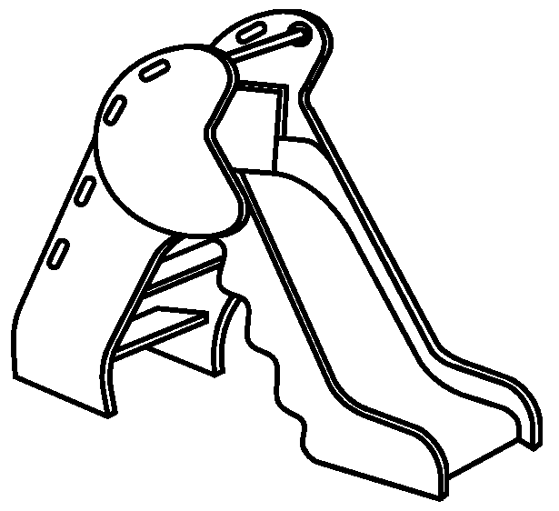 | 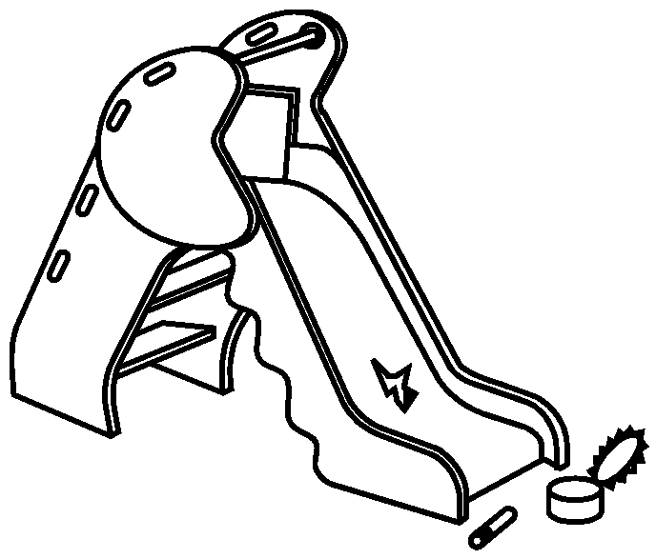  Механическое повреждение поверхности ската горки.  Опасные предметы в зоне приземления
Спиральная горка | 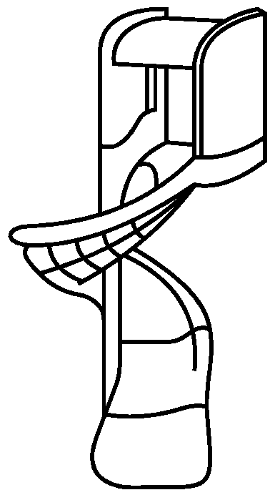 | 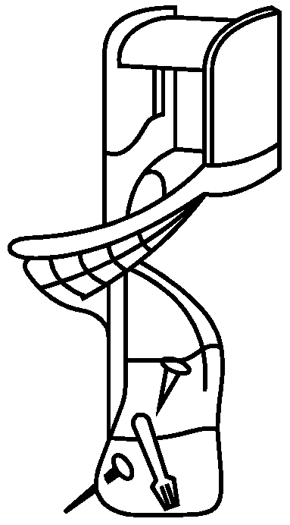  Опасные предметы в швах горки
Качалка | 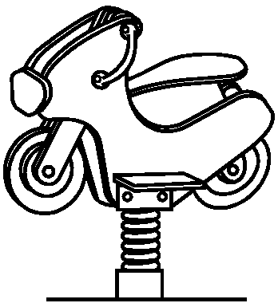 | 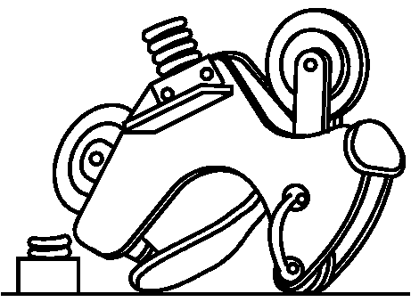  Сломана пружина качалки
Качалка-балансир | 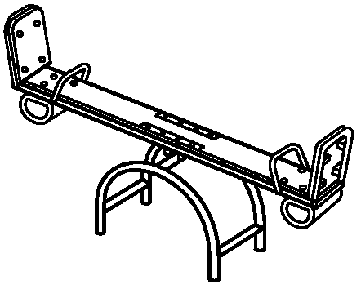 | 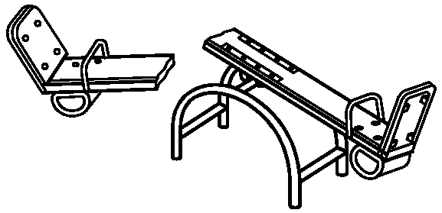  Сломан несущий элемент качалки - балансир
Канат | 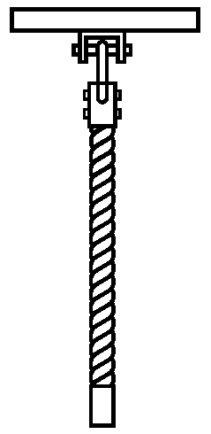 | 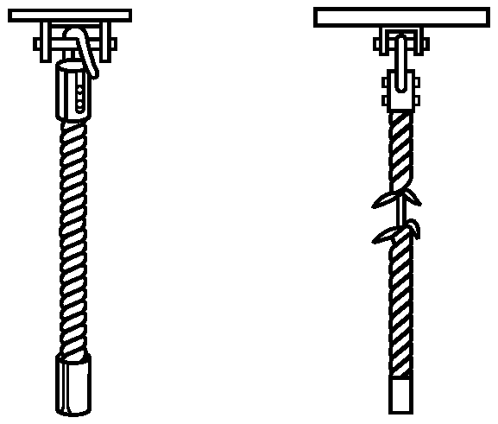  Лопнул сварной шов крепления.  Износ каната превышает допустимый
Качели | 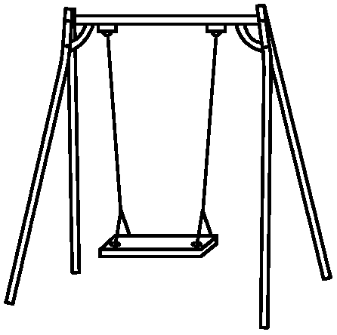 | 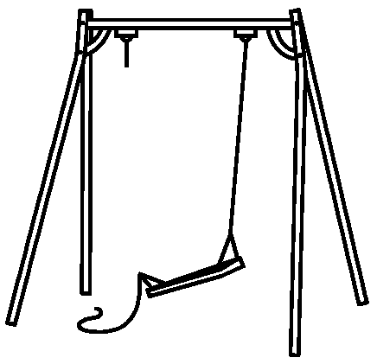  Обрыв цепи подвески качелей
Мостик | 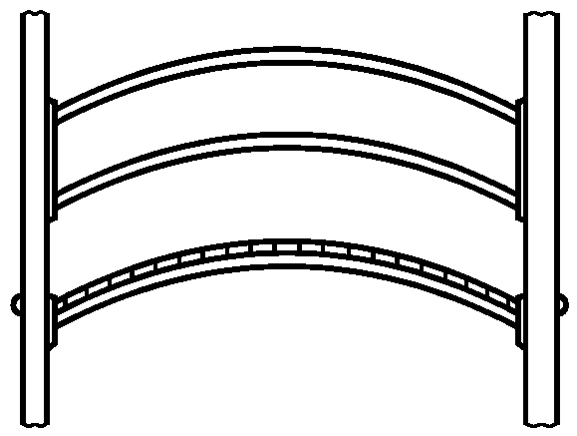 | 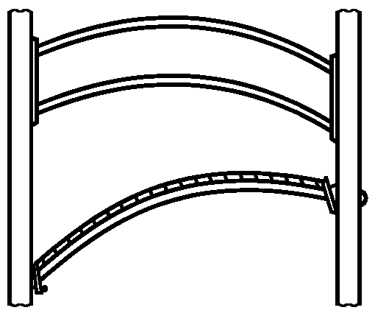  Нарушено геометрическое положение мостика

Примеры неисправностей при функциональном осмотре представлены в таблице В.2.

Таблица В.2

Примеры неисправностей при функциональном осмотре

Наименование элемента конструкции | Удовлетворительное состояние | Неудовлетворительное состояние
Звенья цепи | 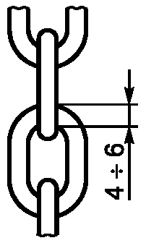 | 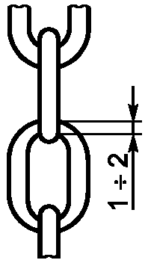  Износ звеньев превышает допустимый
Пол переходного мостика | 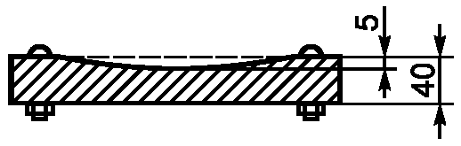 | 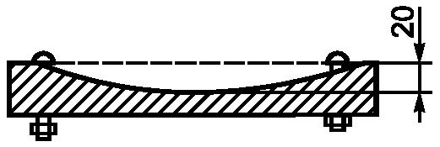  Износ пола превышает допустимый
Крепление переходного мостика | 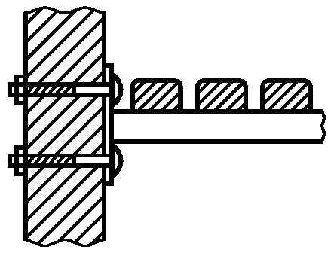 | 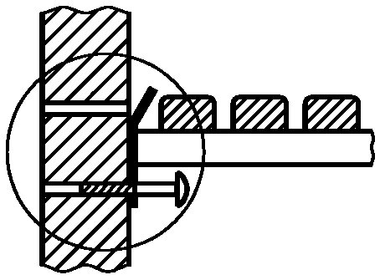  Отсутствует болт с гайкой.  Лопнула скоба крепления, отсутствует гайка
Крепление скобы к брусу | 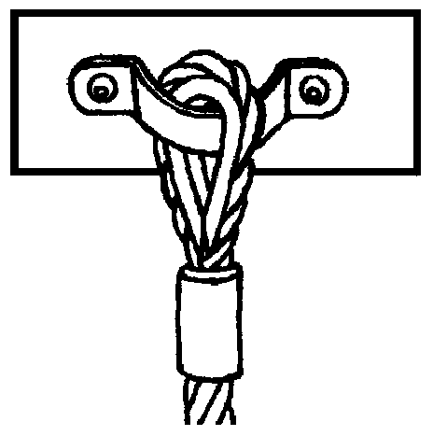 | 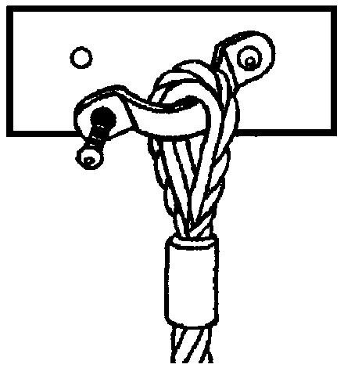  Нарушено крепление скобы
Крепление каната | 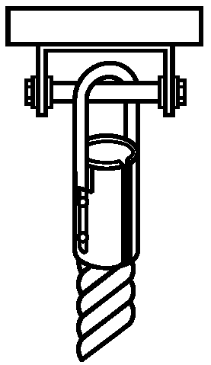 | 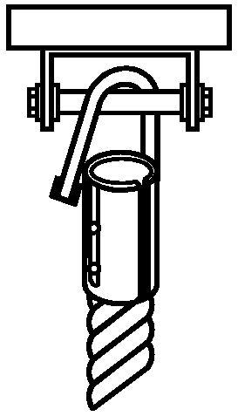  Лопнул сварной шов крепления каната

Приложение Г
(справочное)

ПРИМЕР ОФОРМЛЕНИЯ ИНФОРМАЦИОННОЙ ДОСКИ

ПРАВИЛА
эксплуатации детской игровой площадки

ВНИМАНИЕ!

Дети до семи лет должны находиться на детской площадке под присмотром родителей, воспитателей или сопровождающих взрослых.
Перед использованием игрового оборудования следует убедиться в его безопасности и отсутствии посторонних предметов.

Назначение детского игрового оборудования:

Детский игровой комплекс "Юниор" Для детей от 7 до 12 лет
Канатная дорога Для детей от 7 до 12 лет
Качели, карусели,
качалка на пружине Для детей от 7 до 12 лет
Спортивный комплекс Для детей от 7 до 12 лет
Детский игровой комплекс ИК-Г44 Для детей от 3 до 7 лет
Песочница, качалка-балансир,
качалка на пружине Для детей от 3 до 7 лет

УВАЖАЕМЫЕ ПОСЕТИТЕЛИ!

На детской площадке
ЗАПРЕЩАЕТСЯ

Пользоваться детским игровым оборудованием лицам старше 16 лет и массой более 70 кг.
Мусорить, курить и оставлять окурки, приносить и оставлять стеклянные бутылки.
Выгуливать домашних животных.
Использовать игровое оборудование не по назначению.

Номера телефонов для экстренных случаев

Медицинская служба (скорая помощь) _______________________________
Служба спасения _______________________________
Служба эксплуатации _______________________________
Ближайший телефон находится по адресу _______________________________

